Μητροπόλεως 26-28, (8^{ος} όροφος )
Αθήνα 105 63
Τηλέφωνο: 210 3315621
Φαξ: 210 3315623 – 4
Email: info@grefis.gr

Κλασικός Γύρος Σικελίας - 6ημ.
Κατάνια, Ακράγας , Σεληνούντα Εριτσε, Παλέρμο/Μονρεάλε,
Τσεφαλού ,Μεσσίνα – Συρακούσες , Ορτυγία , Αίτνα , Ταορμίνα
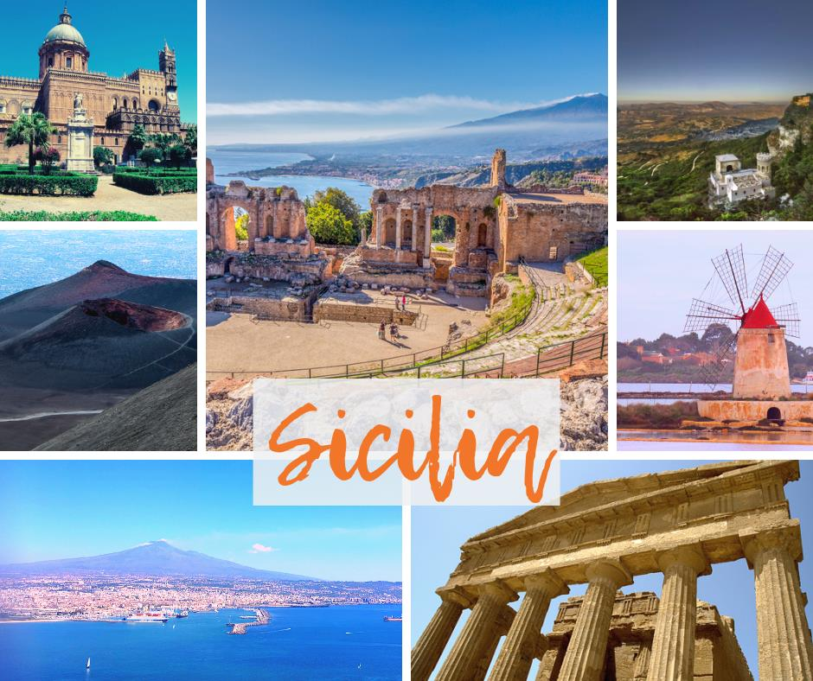
Αναχώρηση: 02 Μαίου

1η μέρα: ΑΘΗΝΑ – ΚΑΤΑΝΙΑ – ΑΚΡΑΓΑΣ(ξενάγηση)
Συγκέντρωση στο αεροδρόμιο Ελευθέριος Βενιζέλος και πτήση για την Κατάνια . Άφιξη και αναχώρηση για τον Ακράγαντα (Αγκριτζέντο), μία από τις πλουσιότερες και επιφανέστερες ελληνικές αποικίες της Μεγάλης Ελλάδας. Θα ξεκινήσουμε την ξενάγηση μας στον εκπληκτικό αρχαιολογικό χώρο της «Κοιλάδας των Ναών», θα δούμε τον Ναό της Λακινίας Ήρας και θα συνεχίσουμε με τον καλοδιατηρημένο Ναό της Ομόνοιας, του Ηρακλή του Ολύμπιου Δία, των Διοσκούρων και του Ηφαίστου Μεταφορά και τακτοποίηση στο ξενοδοχείο. Διανυκτέρευση.

2η μέρα: ΑΚΡΑΓΑΣ – ΣΕΛΙΝΟΥΝΤΑ - ΕΡΙΤΣΕ - ΠΑΛΕΡΜΟ
Πρωινό μπουφέ στο ξενοδοχείο. Αναχώρηση για τον Σελινούντα που αποτελεί το μεγαλύτερο αρχαιολογικό πάρκο στην Ευρώπη. Αντίθετα με την Πομπηία, η οποία καλύφθηκε απότομα από ηφαιστειακή στάχτη, ο Σελινούντας θάφτηκε σταδιακά, από τόνους γης και άμμου. Οι αρχαιολογικές ανασκαφές έφεραν στο φως ευρήματα που μπορεί να περιλαμβάνουν ακόμη και πιάτα με μισοφαγωμένα γεύματα, που αφέθηκαν εκεί που ήταν όταν ο όλεθρος χτύπησε την πόλη. Επίσης, έχουν βρεθεί δεκάδες κεραμικά σκεύη τα οποία δεν πέρασαν ποτέ από τη φωτιά- καθώς οι τεχνίτες που τα δούλευαν τα άφησαν εκεί που ήταν ξαφνικά. Μέσα στα τελευταία 15 χρόνια, μέσω της χρήσης γεωφυσικών τεχνικών και ανασκαφών έχουν βρεθεί 2.500 σπίτια, οι οδοί, το λιμάνι και η βιομηχανική ζώνη. Είναι η πρώτη φορά όπου οι αρχαιολόγοι είναι σε θέση να καταγράψουν πώς ακριβώς μοιάζει μια αρχαία ελληνική πόλη της Κλασικής Εποχής. Στη συνέχεια θα επισκεφθούμε τη μεσαιωνική καστρούπολη Έριτσε (Ερικία), κτισμένη στην κορυφή ενός απόκρημνου βράχου στο δυτικότερο σημείο του νησιού με εκπληκτική θέα απο την μία πλευρά προς το Τυρρηνικό Πέλαγος . Αργά το απόγευμα άφιξη στην πρωτεύουσα και διοικητική έδρα της αυτόνομης περιοχής της Σικελίας: το Παλέρμο, στους πρόποδες του βουνού Πελεγκρίνο. Μεταφορά και τακτοποίηση στο ξενοδοχείο. Χρόνος στη διάθεση σας για μία πρώτη γνωριμία με την πόλη. Διανυκτέρευση.

3η μέρα: ΠΑΛΕΡΜΟ – ΜΟΝΡΕΑΛΕ
Πρωινό μπουφέ στο ξενοδοχείο. Αναχώρηση για τον λόφο του Μονρεάλε, όπου δεσπόζει ο επιβλητικός Καθεδρικός Ναός (6.000 τ.μ.) με τα θαυμάσια ψηφιδωτά βυζαντινής τέχνης. Επιστροφή στο Παλέρμο. Η περιήγησή μας θα αρχίσει από το Βασιλικό Παλάτι –έδρα των Νορμανδών βασιλέων της Σικελίας και σήμερα του Κοινοβουλίου της–, και θα συνεχιστεί με τον Καθεδρικό Ναό, την Πιάτσα Πρετόρια με το «Σιτριβάνι της Ντροπής» και το μέγαρο της Γερουσίας, την εκκλησία της Μαρτοράνα με τα περίφημα βυζαντινά ψηφιδωτά, το θέατρο Μάσιμο και την πλατεία με το Πολυθέαμα Γαριβάλδη. Επιστροφή το μεσημέρι στο ξενοδοχείο και απόγευμα ελεύθερο. Διανυκτέρευση.

4ημέρα:ΠΑΛΕΡΜΟ - ΤΣΕΦΑΛΟΥ - ΜΕΣΙΝΑ - ΚΑΤΑΝΙΑ
Πρωινό στο ξενοδοχείο . Αναχώρηση για την Κατάνια διασχίζοντας τη Βόρεια Σικελία. Καθ οδών θα επισκεφθούμε τη γραφικότατη Τσεφαλού, με την Πιάτσα Ντουόμο , τον Καθεδρικό Ναό (12ος-15ος αι.), και τα βυζαντινά ψηφιδωτά. Στη συνέχεια επίσκεψη στη Μεσίνα (ελ. Μεσσήνη ή Ζάγκλη), όπου και θα κάνουμε την πανοραμική μας περιήγηση στο ιστορικό κέντρο της πόλης για να δούμε τον Καθεδρικό Ναό, το Ναό Κοίμησης της Θεοτόκου, το Αστρονομικό Ρολόι, και την Κρήνη του Ωρίωνα. Τέλος άφιξη στην Κατάνια και πανοραμική περιήγηση στη δεύτερη μεγαλύτερη πόλη στην Σικελία μετά το Παλέρμο, που βρίσκεται στις ανατολικές ακτές του νησιού προς το Ιόνιο Πέλαγος. Στο ιστορικό κέντρο της πόλης θα δούμε την πλατεία Ντουόμο ή αλλιώς το Σιντριβάνι του Ελέφαντα, ένα γλυπτό από μαύρη λάβα της Αίτνας, τον Καθεδρικό ναό της Αγίας Αγάθης η πολιούχος της πόλης και το Καστέλο Ουρσίνο του 13ου αι. που στεγάζει το μουσείο Τσιβίκο. Μεταφορά και τακτοποίηση στο ξενοδοχείο. Διανυκτέρευση.

5η μέρα: ΚΑΤΑΝΙΑ - ΣΥΡΑΚΟΥΣΕΣ – ΟΡΤΥΓΙΑ (ξενάγηση)
Πρωινό στο ξενοδοχείο και αναχώρηση για τις Συρακούσες. Ξενάγηση στο αρχαιολογικό πάρκο της Νεάπολης, όπου θα δούμε τον Βωμό του Ιέρωνα, το «Αφτί του Διονύσου» στα Λατομεία του Παραδείσου, το αρχαίο θέατρο, το Νυμφαίο και το ρωμαϊκό αμφιθέατρο. Ακολουθεί επίσκεψη στο ιστορικό κέντρο της πόλης, που βρίσκεται πάνω στο νησάκι Ορτυγία, όπου θα θαυμάσουμε τον Ναό του Απόλλωνα, την Πλατεία Αρχιμήδη με την Κρήνη της Αρτέμιδος, τον Καθεδρικό Ναό –μετατροπή του αρχαίου Ναού της Αθηνάς σε χριστιανική εκκλησία–, τη Βασιλική της Σάντα Λουτσία με τον αριστούργημα του Καραβάτζιο «Η ταφή της Σάντα Λουτσία», και θα καταλήξουμε στην Πηγή της Αρέθουσας με τους παπύρους μέσα στο νερό. Χρόνος ελεύθερος. Επιστροφή στο ξενοδοχείο μας αργά το απόγευμα. Διανυκτέρευση.

6η μέρα: ΚΑΤΑΝΙΑ – ΑΙΤΝΑ - ΤΑΟΡΜΙΝΑ - ΑΘΗΝΑ
Πρωινό στο ξενοδοχείο. Αναχώρηση για την Αίτνα, το μεγαλύτερο και υψηλότερο ενεργό ηφαίστειο στην Ευρώπη (3.350 μ.). Στη συνέχεια θα επισκεφθούμε την πανέμορφη και κοσμοπολίτικη Ταορμίνα (Ταυρομένιον), με θέα το Ιόνιο. Τόπος καλλιτεχνών, μποέμ και συγγραφέων, τόπος έμπνευσης και ρεμβασμού, η αρχαία αποικία των Ναξίων ασκεί ακαταμάχητη έλξη στον επισκέπτη. Περνώντας την Πόρτα Μεσίνα , θα δούμε το Παλάτσο Κορβάια, που αποτέλεσε έδρα του πρώτου Σικελικού Κοινοβουλίου (1410), το αρχαίο ελληνικό θέατρο, με πανοραμική θέα στη θάλασσα και την Αίτνα, και διαμέσου της Κόρσο Ουμπέρτο, θα καταλήξουμε στην κεντρική πλατεία Πιάτσα Νόβε Απρίλε με την εκκλησία του Αγίου Αυγουστίνου και τον Πύργο του Χρόνος ελεύθερος. Χρόνος ελεύθερος ως την ώρα που θα μεταφερθούμε στο αεροδρόμιο για την πτήση επιστροφής μας στην Αθήνα.

ΤΙΜΟΚΑΤΑΛΟΓΟΣ
Early Booking
Τιμή κατ’ άτομο σε δίκλινο 675€ 735€
Τιμή σε μονόκλινο 875€ 935€
Παιδική τιμή σε τρίκλινο (μέχρι 12 ετών) 625€ 685€
Φόροι αεροδρομίων, επίναυλος καυσίμων
& δημοτικοί φόροι ξενοδοχείων 225€ 225€

Σημείωση :

Το Early booking ισχύει για περιορισμένο αριθμό θέσεων (10 με 15 πρώτες συμμετοχές).

H παιδική τιμή αφορά παιδιά μέχρι 12 ετών με δύο ενήλικες.

Περιλαμβάνονται:
- Αεροπορικά εισιτήρια οικονομικής θέσης Αθήνα – Κατάνια – Αθήνα με ναυλωμένες πτήσεις της Sky Express.
- Πολυτελές κλιματιζόμενο πούλμαν του γραφείου μας για τις μεταφορές και μετακινήσεις σύμφωνα με το πρόγραμμα.
- Διαμονή στα επιλεγμένα ξενοδοχεία 4* (Hotel Colle Verde Ακράγαντας, Hotel Ibis Style Crystal Παλέρμο, Katane Palace Hotel Κατάνια ή παρόμοια) .
- Πρωινό μπουφέ καθημερινά.
- Εκδρομές, περιηγήσεις, ξεναγήσεις, όπως αναφέρονται στο αναλυτικό πρόγραμμα της εκδρομής.
- Tοπικοί ξεναγοί στον αρχαιολογικό χώρο των Συρακουσών & του Ακράγαντα.
- Έμπειρος αρχηγός - συνοδός του γραφείου μας.
- Μια αποσκευή 20 κιλά.
- Μια χειραποσκεύη 8 κιλά.
- Φ.Π.Α

Δεν περιλαμβάνονται:
- Φόροι αεροδρομίων, επίναυλοι καυσίμων & δημοτικοί φόροι ξενοδοχείων (225€/ταξιδιώτη).
- Check Points 25€/ταξιδιώτη
- Είσοδοι σε μουσεία, αρχαιολογικούς χώρους και γενικά όπου απαιτείται.
- Ότι αναφέρεται ως προαιρετικό ή προτεινόμενο.
- Προαιρετική ασφάλεια Covid (20€/ταξιδιώτη).

Πτήσεις

Αναχώρηση : 02.05 Aθήνα – Κατάνια 06.00 – 07.00
Επιστροφή : 07.05 Κατάνια – Αθήνα 23.15 – 01.55

Σημειώσεις :
- Διαφοροποίηση στη ροή – σειρά των επισκέψεων του προγράμματος, ενδέχεται να γίνει χωρίς να παραλειφθεί καμία επίσκεψη.

